**Box Shadow**

**Propriedade Box-shadow** adiciona um ou mais sombras aos elementos. Tem os seguintes parâmetros:

**None**(valor padrão): retira sombras;

**H-offset**(h de horizontal)define a posição horizontal da sombra. **Parâmetro obrigatório**.

* Aceita qualquer valor de medida;
* **Valores positivos** deslocam a sombra para **direita**;
* **Valores negativos** deslocam a sombra para **esquerda**.

**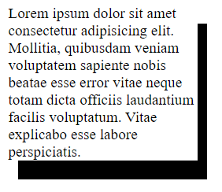****Ex.:**

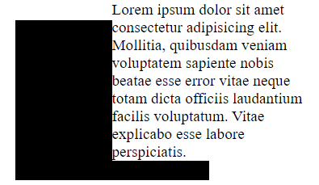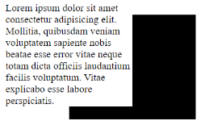

**V-offset(v de vertical):** define a posição vertical da sombra. **Parâmetro obrigatório**.

* Aceita qualquer valor de medida;
* **Valores positivos** deslocam a sombra para **baixo**;
* **Valores negativos** deslocam a sombra para **cima**.

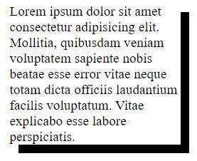**Ex.:**

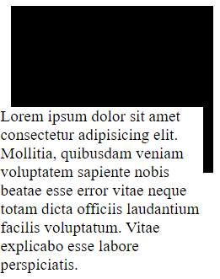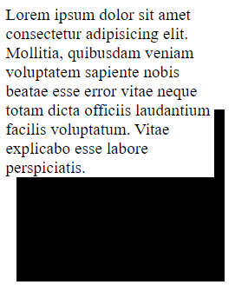

**Blur:** define o embaçamento das sombras.

* Quanto maior o valor, mais embaçada as sombras ficarão;
* Os cantos ficam mais arredondados

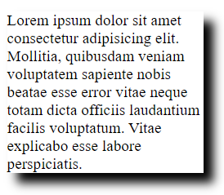Ex.:

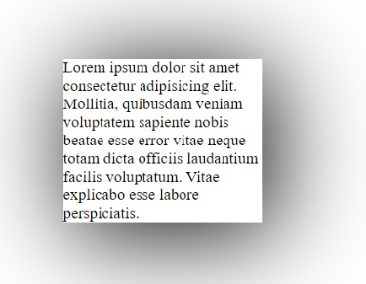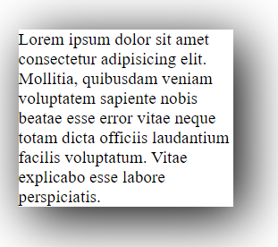**a**

**Spread:** define o raio de espalhamento das sombras.

* Quanto maior o valor, mais espalhada estarão;
* Valores positivos espalham para fora;
* Valores negativos espalham por trás.

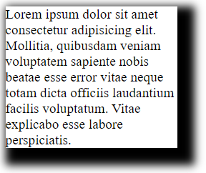**Ex.:**

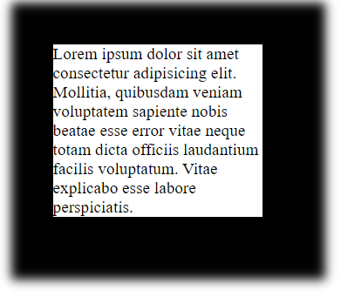a

**Color:** define a cor da sombra.

* 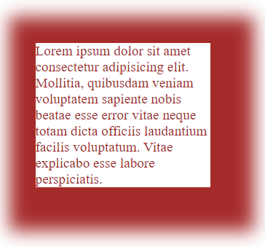O valor padrão será a cor do texto;

**Ex.:**

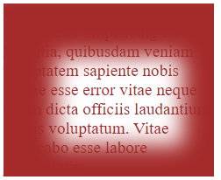**Inset(opcional):** define a sombra como interna

**Ex.:**

**Shorthand para box-shadow: h-offset v-offset blur spread color**

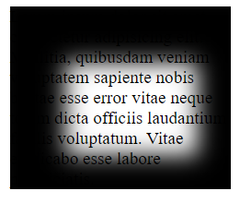**Ex.:**

